Санкт-Петербургский Национальный Исследовательский Университет ИТМО
Факультет Программной Инженерии и Компьютерной Техники


Лабораторная работа № 1
По дисциплине
База данных
Вариант №32

Выполнил студент группы P3132:
Васидов Мухаммадсаид Абдуфаттохович
Преподаватель:
Гаврилов Антон Валерьевич

Санкт-Петербург – 2026
Содержание
Текст задания 3
Описание предметной области 3
Список сущностей и их классификация 3
Инфологическая модель 4
Даталогическая модель 4
Реализация даталогической модели на SQL 5
Выводы по работе 5

Текст задания
Для выполнения лабораторной работы №1 необходимо:
- На основе предложенной предметной области (текста) составить ее описание. Из полученного описания выделить сущности, их атрибуты и связи.
- Составить инфологическую модель.
- Составить даталогическую модель. При описании типов данных для атрибутов должны использоваться типы из СУБД PostgreSQL.
- Реализовать даталогическую модель в PostgreSQL. При описании и реализации даталогической модели должны учитываться ограничения целостности, которые характерны для полученной предметной области.
- Заполнить созданные таблицы тестовыми данными.

Описание предметной области

Олвин снова глянул на табло. Ничто не изменилось: ему понадобилось меньше минуты, чтобы промелькнуть через пустынную станцию. Машина снова набирала скорость, и, хотя движение по-прежнему почти не ощущалось, стены туннеля уже отбрасывались назад с быстротой, о порядке которой он не мог и догадываться.

Список сущностей и их классификация

Стержневые:

- Station (Станция) - физический объект инфраструктуры. Никак не зависит от машин, ни от поездок.
- Vehicle (Машина) - транспорт, существует независимо
- Tunnel (Туннель) - часть инфраструктуры, который соединяет две станции. Существует независимо от того, едет ли сейчас через него машина.

Ассоциативные:

- Trip (Поездка) – это событие, в котором машина проезжает через туннель. Без туннеля и без машины поездки нет.
- Score_board_trip (Табло-Рейс) – табло на станции отображает информацию о проходящих мимо поездках.

Характеристические:
- Score_board (Табло) – характеристика конкретной станции. Табло без станции не существует.

Пояснения:
- Стержневые сущности (station, vehicle) – независимые объекты
- Ассоциации (trip, score_board_trip, tunnel) – связывает другие сущности
- Характеристика (scoreboard) – описывает станцию

Инфологическая модель

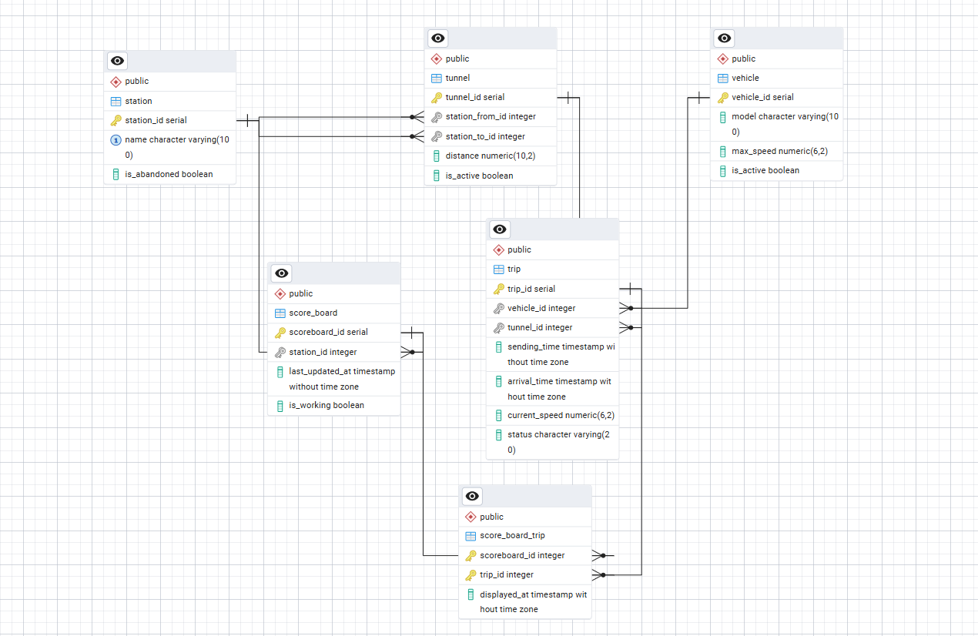

Даталогическая модель

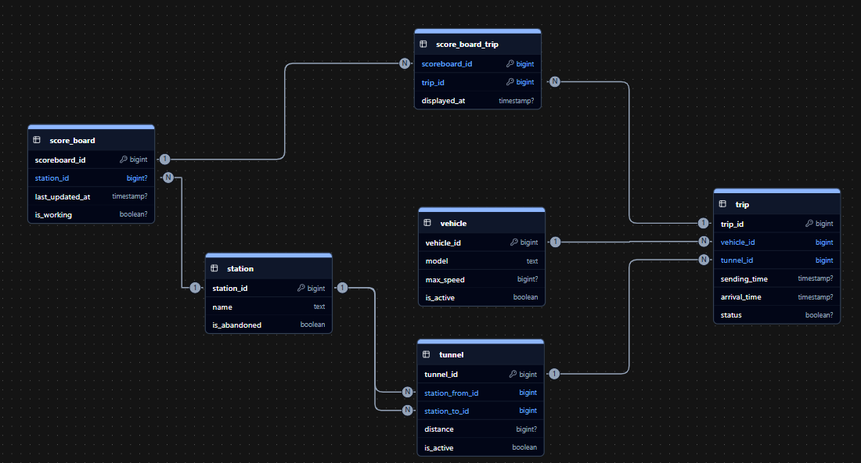

Реализация даталогической модели на SQL

https://gitlab.se.ifmo.ru/vosidov_msaid/db-lab1/-/blob/master/lab1.sql

Пример запросов
https://gitlab.se.ifmo.ru/vosidov_msaid/db-lab1/-/blob/master/selects.sql

Выводы по работе

В ходе выполнения данной работы я научился проектировать базы данных, составлять инфологические и даталогические модели сущностей, на основе которых реализовал базу данных с помощью SQL.

